مساله برنامهریزی حمل و نقل آبی

چکیده
یکی از مهمترین موضوعات مرتبط با بندر، دسترسی به راههای آبی و مدیریت ترافیکشان است. این مورد، فشار زیادی به طور خاص بر ظرفیت محدود شدۀ راههای حمل و نقل آبی وارد میکند، که عدم استفادۀ کارآمد باعث زیان در رقابت و هم چنین افزایش حجم تولید گازهای گلخانهای و در نتیجه آلودگی محیط زیست میشود. در این زمینه، مسألۀ برنامهریزی حمل و نقل آبی، پیشنهاد میشود؛ که هدفش برنامهریزی ورود و خروج کشتیها از طریق آبراههای مختلف برای ورود یا ترک بندر به طوری که زمان انتظار حداقل شود، است. از سویی دیگر، این تابع هدف مانع ایجاد گلوگاه یا تراکم از طریق برنامهریزی ترافیک آبراه میشود و از سوی دیگر، در حالی که کشتیها در بندر برای ورود یا خروج منتظر هستند گازهای گلخانهای ناشی از آنها کاهش مییابد. مدلی ریاضی و ابتکاری پیشنهاد میشود. سناریوهای واقعی برمبنای دلتای یانگ تسه (شانگهای) برای ارزیابی عملکرد الگوریتم ابتکاری و بهبود عملیات در دنیای واقعی ارائه میشود.

کلمات کلیدی: مسألۀ برنامهریزی حمل و نقل آبی، حمل و نقل دریایی، پایانۀ کانتینر

1. مقدمه
رشد ترافیک دریایی، ادارهکنندگان بندر را مجبور میکرد تا برای کاهش زمان انتظار هنگام دسترسی به زیرساختهایشان، به طور مؤثری آنها بخواهند سهم بازارشان را افزایش داده (Verstichel et al., 2011)، و گازهای گلخانهای کشتیها را کاهش دهند (کار Du et al.,2011, 2015 را ببینید) که این امر منجر به افزایش گازهای گلخانهای و آلایندههای مضر و ارتقاء موقعیت بندر در سلسله مراتب بندر از طریق افزایش دسترسی بندر شده است (Caldeirinha and Felício, 2014). در این راستا، همان طور که Notteboom (2006) نشان داد 93.6 درصد برنامههای تأخیر به دلیل دسترسی به بندر و عملیات پایانه است. این ویژگی حتی زمانی که پایانههای کانتینر مانند بندرشانگهای جایی که_ با توجه به تعداد مشارکتکنندگان _ تعداد زیادی کشتی به صورت روزانه برای تعمیر از آبراه یانگ تسه دلتا میگذرند وجود دارد ارزشمندتر میشود. بنابراین، از آن جا که آبراهها نقش مهمی را در پایانههای کانتینر دریایی (Notteboom, 2008) بازی میکند، آنها به صورت کارا جهت اجتناب از گلوگاهها یا ازدحام به دنبال راهی هستند که بتواند جهت زیان ناشی از رقابت به کار روند. به علاوه، استفاده از آبراههای داخلی به عنوان یک حالت حمل و نقل در پایانههای کشتیرانی، زمانی که ادغام فزایندهاش را با دیگر روشهای حمل و نقل با چندین برنامۀ حمل شبکهای در نظر میگیریم (Lowe, 2005, UNESCAP1) آشکارتر میشود. این مورد وجهی را برای مقابله با محدودیتهای لجستیکی و فضایی در نظر میگیرد و موضوعاتی مرتبط با بندر را به اقتصاد جهانی اضافه میکند.
از یکسو، از دیدگاه لجستیک سبز، اپراتورهای پایانه به کاهش گازهای گلخانه علاقمند هستند در حالی که به حفظ کیفیت خدمات نیز توجه دارند و از سویی دیگر، شرکتهای حمل و نقل به خدمات هموار برای اجتناب از زمان انتظار غیرضروری نیاز دارند به طوری که باعث تأثیر منفی اقتصادی و زیست محیطی مربوط به مصرف سوخت و زمان طی مسیر، میشود. تعدادی از آثار در ادبیات تخصصی، رابطۀ بین زمان انتظار کشتی و گازهای ساطع شده را مطالعه کردند. Du et al. (2011) نشان دادند که زمان انتظار کشتیها، تأثیر مهمی بر حجم گازهای ساطع شده دارد، به طوری که جریان عملیات میتواند به شرکتهای حمل و نقل برای کاهش گازهای گلخانهای و هم چنین به بندرها برای کنترل آنها کمک نماید. در همان راستا، Kontovas and Psaraftis (2011) کاهش گازهای ساطع شده در شبکههای کانتینر دریایی را بررسی کردند که نشان میداد یکی از گزینههای اصلی برای کاهش CO2 انتشار یافته، کاهش زمان انتظار کشتی است. Song (2014) گازهای گلخانهای ساطع شده (CO2, CH4, N2O, PM10, PM2,5, NOx, SOx, CO and HC) را مطالعه کرد و هزینههای اجتماعی متناظر با آنها را در بندر یانگشان در جنوب شانگهای چین مطالعه کرد. در کارشان، آنها زمان انتظار کشتی در لنگرگاه و هم چنین اسکله را به صورت جداگانه برای ارزیابی گازهای گلخانهای ساطع شده در نظر گرفتند. این نتایج نشان میدهد اگرچه که زمان انتظار در لنگرگاه تأثیر بیشتری نسبت به اسکله دارد، اما هر دو فعالیت منبع ساطع کردن گازهای گلخانهای هستند. Fagerholt et al. (2010) در زمینۀ مسیرهای حمل و نقل نشان داد که زمان انتظار بیشتر کشتیها پتانسیل بیشتری نسبت به کاهش افزایش مصرف سوخت دارند؛ این بر اهمیت زمان انتظار جهت مصرف و ساطع کردن گازهای گلخانهای تأکید دارد. بنابراین، بهبود دسترسی به آبراه با اجتناب از زمان انتظار غیرضروری در ورودشان میتواند تنها منجر به صرفهجویی هزینههای اجتماعی و عملیاتی شود اما سطح کیفیت زیست محیطی در حداقل کردن گازهای ساطع شده، را افزایش میدهد.
در برنامهریزیها همواره تأخیر حمل و نقل دریایی برای دسترسی به بندر، بهرهوری پایانه و به طور خاص در پایانههای همراه با ازدحام اثرگذار خواهد بود، به طوری که تأثیر زیادی به وسیلۀ دسترسی به عملیات مرتبط با راههای آبی خواهد داشت. به طور عمومی، آبراه میتواند به عنوان یک مسیر محدود پر شده با آب تعریف شود، یعنی مسیری با رودخانههای داخلی، دریاچهها یا خلیجهایی که قابل کشتیرانی هستند. یک آبراه معمولی از آبهای با قابلیت کشتیرانی، کمکهای ناوبری و شرایط آبی تشکیل شده است. اغلب آبراههای طبیعی هم چنین آبراههای مصنوعی میتوانند به عنوان ظرفیت راههای حمل و نقل محدود شده، بسته به ویژگیهای خاصشان، ارجاع داده شود. آنها باید چندین شرط را تأمین کنند به طوری که به کشتیها خدمت رسانی کنند. اول از همه، یک آبراه واجد شرایط باید عمق کافی داشته باشد. دوم این که، عرض آبراه یک معیار بسیار مهمی است. معمولاً یک آبراه، دو طرفه است و عرض آن باید بیش از مجموع وسعت دو کشتی در جهت مخالف با عرض اضافی به دلیل ایمنی باشد، اما بعضی اوقات تنها یک کشتی میتواند از آن عبور کند.
فقط تعداد کمی بر توجه به برنامهریزی آبراه تمرکز دارد. Dai and Schonfeld (1998)، به تخمین تأخیرات آبراه با استفاده از متامدل و نظریۀ صف پرداختند. Taylor et al. (2005) سیستمی نرم افزاری را برمبنای شبیهسازی برای اعزام باربری کوچک و تخصیص قایق در آبراه داخلی توسعه دادند. تعدادی از آثار دیگر، به بررسی استفاده از قفل پرداختهاند. Smith et al. (2009) آبراه Upper Mississippi River را بررسی کردند. این آبراه داخلی اصلی با 29 قفل است. آنها مدل شبیهسازی شدۀ گسستهای را به عنوان روش مناسب برای بهبود استراتژی ورود- اول، خدمات- اول استفاده کردند. Smith et al. (2011) قوانین تصمیمگیری پیچیدهای را براساس یک برنامهزمانبندی پیچیده و مسألۀ یکپارچهای را برای بهبود عملکرد قفل پیشنهاد دادند. Verstichel et al. (2014) موقعیت کشتیها را در حفرهها مطالعه کردند؛ آنها فرمولبندی ریاضی و رویکرد حلی برای آن ارائه کردند. کارهای دیگر بر توجهشان بر برنامهریزی عبور و مرور در کانال تمرکز دارد. Günther et al. (2010, 2011) بر عبور و مرور دو طرفۀ کشتی در کانال کیل پرداختند. آنها کانال را به عنوان مجموعهای دیگر از بخشهای کانال و کنارهگیری در نظر گرفتند. آنها فرمول ریاضی برای طراحی مسیر خطی و حمل و نقل شبکهای ارائه کردند. هدف مدلشان حداقل کردن زمان کل مسیر کشتیها است این زمان شامل قفل کردن و زمان انتظار برای کنارهگیری میباشد. Yang et al. (2014) مدل برنامهریزی عدد صحیحی را برای بهینه کردن شبکۀ خطی رودخانۀ یانگ تسه ارائه کردند. آنها یانگ تسه محدوده شده را تنها با یک کانال آب نسبت به گزینههای دیگر و تمام صف بندرها در کنار آب را در نظر گرفتند. رویکردشان به کاهش هزینههای حمل و نقل کمک میکند به طوری که هزینههای عملیات و سوخت در مسیر انتخاب شده کاهش یابند. آنها همان عملیات مشابه را در هر بندر در نظر گرفتند. Ulusçu et al. (2009) ترافیک را در تنگۀ استانبول مطالعه کردند و الگوریتم را برای برنامهریزی کشتیهای وارده با ملاحظات خاص به تنگه توسعه دادند.
با این وجود این واقعیت که در مرور ادبیات مرتبط یک یا چند مسألۀ برنامهریزی آبراه در نظر گرفته شده است، رویکردهای پیشنهادی به موارد خاصی که به آبراههای مطالعه شده یا مسیرهای طراحی شده برای بازدید از پایانههای در طول آنها محدود شده است. در این راستا، در این کار، هدف ما، نشان دادن یک روش عمومی برای پرداختن به برنامهریزی عبور و مرور در طول آبراهها است. علاوه بر این، هم چنین این مفهوم به ما اجازه میدهد تا به سناریوی حمل و نقل خاصی بپردازیم که در آبراههای ورودی در بندر شانگهای (چین) اتفاق میافتد. آبراه ورودی، یک آبراهی است که دریا یا رودخانۀ اصلی ورودی را و آب بندر را به یکدیگر متصل میسازد. به طور گسترده، اذعان میکند که یک معیار برای انتخاب بندر، ارتباطش است و این که میتواند به روش سادهای با استفاده از عمق آب عملیاتی شود. با این وجود، اگر یک بندر آبراه ورودی با شرایط عمق خوب و عرض مناسب نداشته باشد، کشتیها با درفت بزرگ نمیتوانند وارد شوند مهم نیست عمق اسکله چقدر است. به همین دلیل آبراه ورودی مهمترین قسمت جهت برقراری ارتباط است. برای مثال، دهانۀ آبراه عمیق یانگ تسه به عنوان ورودی اصلی بندر شانگهای به سه پروژۀ نظارتی در مقیاس بزرگ و پیچیده تبدیل شد. مسیر اصلی 7 متر (1998) بود که به طور جدی با توسعۀ صنعت حمل و نقل شانگهای محدود شده بود. در نهایت، عمق آن به 12. متر (2010) رسید که اجازۀ عبور پنجمین و ششمین نسل کانتینر را میدهد.
بحث قبلی به وضوح اهمیت اقتصادی، عملیاتی و محیط زیست را نشان میدهد که برنامهریزی کشتیها در امتداد آبراه دارد. این امر منجر به نیاز به مدلهای ریاضی و رویکردهای حل آن میشود. با این هدف ذهنی، نوآوریهای اصلی این مقاله عبارتند از:
- مسألۀ برنامه¬ریزی حمل و نقل آبی (WSSP) را به منظور برنامه¬ریزی حمل و نقل در مسیر آبراه¬ها پیشنهاد شد. این مسأله به صورت برنامه¬ریزی خطی مختلط عدد صحیح (MILP) و با در نظر گرفتن موقعیت واقعی در یانگ تسه، شانگهای، مدل شد. در این راستا، بررسی در گروه بین¬المللی بندر شانگهای (SIPG) انجام شد، تعداد زیادی از کشتی¬ها هر روز از این آبراه عبور می¬کنند و نسبت زیادی از آن¬ها نمی¬توانند در زمان مناسب عبور کنند نه به دلیل محدودیت¬های جغرافیای یانگ تسه بلکه به دلیل درفت، وسعت و جهت¬یابی در شب.
- همان طور که Kontovas and Psaraftis (2011) نشان دادند سیاست¬های مشترکی در پایانه¬ها برای کاهش زمان انتظار کشتی و در نتیجه کاهش گازهای گلخانه¬ای استفاده شد. بنابراین، ما الگوریتم¬های ابتکاری را ارزیابی کرده و برمبنای سیاست¬های مشتری که در پایانه¬های کشتی¬های کانتینر استفاده می¬شود توسعه دادیم. این امر به ما اجازه می¬دهد تا بهبود عملیاتی و زیست محیطی را با استفاده از کاهش زمان انتظار که می¬تواند با استفاده از تکنیک¬های پیچیده¬تر مانند شبیه¬سازی تبرید (SA) در این کار پیشنهاد می¬شود به دست آورد. در این حالت، SA پیشنهاد داده شده، اجازه می¬دهد تا گازهای گلخانه¬ای غیرضروری ایجاد شده توسط زمان انتظار کشتی¬ها کاهش یابد. علاوه بر این، مقایسه با مدل اجرا شده در CPLEX و الگوریتم¬های ابتکاری نشان می¬دهند که SA قادر است تا برنامه¬هایی با کیفیت بالا ارائه دهد که به عنوان بخشی از سیستم پشتیبان تصمیم¬گیری (DSS) استفاده شوند. در این کاربرد واقعی، DSS برای تأیید تمام کشتی¬ها و بهبود زمان انتسابشان استفاده می¬شود.
- یک مقیاس مناسب برمبنای داده¬های ارائه شده به وسیلۀ پایانۀ کشتی کانتینر وایگاوکیو (شانگهای) ارائه شد. از سوی دیگر، چون این مسأله می¬تواند به به سناریوهای دیگر ترجمه شود، این معیار، مسألۀ دیگری از ابعاد مختلف را شامل می¬¬شود.
ادامۀ این مقاله به صورت زیر سازماندهی میشود. بخش 2 ویژگیهای خاص یانگ تسه را معرفی میکند. فرمولبندی ریاضی مسألۀ برنامهریزی حمل و نقل آبی در بخش 3 ارائه میشود. در بخش 4، روشهای حل برای حل این مسأله پیشنهاد شده است. پس از آن در بخش 5، عملکرد هدفمان در سناریوهای واقعی تحلیل میشود. در نهایت، بخش 6 نتایج اصلی که از کار ما به دست آمده را ارائه میکند و چندین پیشنهاد برای کارهای آتی دارد.

2. حوزۀ مطالعاتی: رود یانگ تسه
در حالی که این مقاله گرایش به تدوین و فرموله کردن دارد به نظر میرسد داشتن کاربرد خاص همان طور که در این بخش توضیح داده میشود دارای اهمیت میباشد.
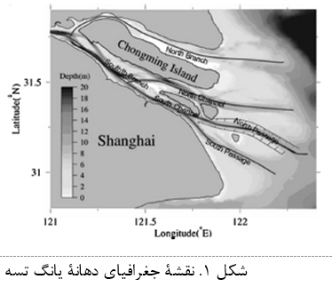
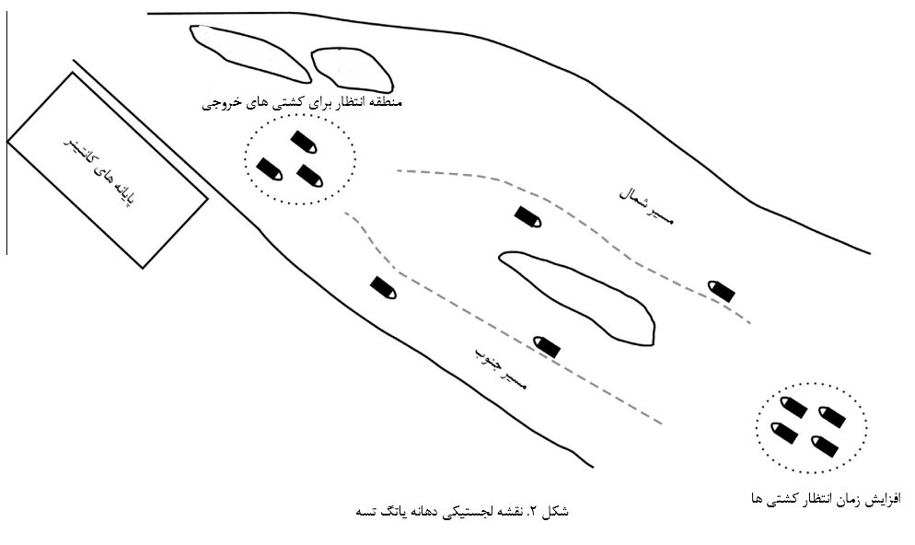
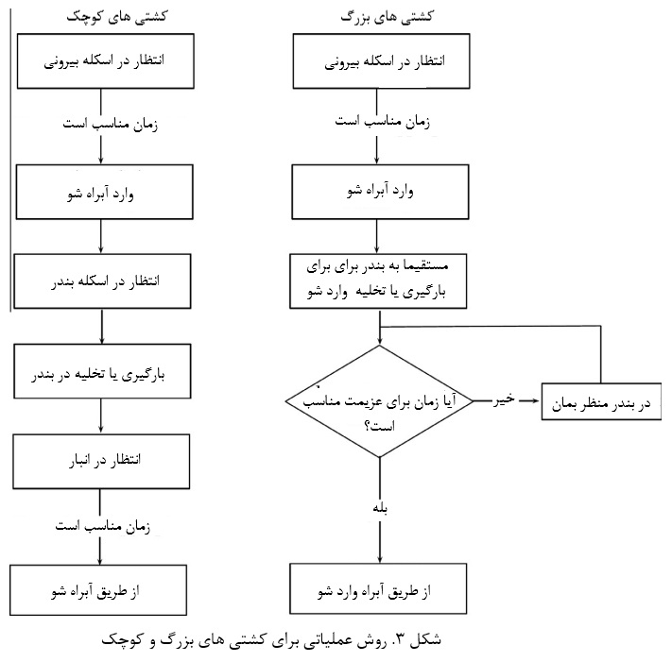

2.1 تنظیمات پایه
دهانۀ رود یانگ تسه، یکی از مناطق حیاتی در چین برای حمل و نقل است (Notteboom, 2007;Comtois and Dong, 2007 را ببینید). بندر شانگهای واقع در چین، بندر اصلی کشتیهای کانتینر است که میانگین رشد 16.5 درصدی کشتیهای کانتینر را در سال 2010 (Yap and Lam, 2013) داشته است و یکی از بزرگترین گردشهای مالی را در سالهای اخیر (UNCTAD, 2014) داشتهاست. در شکل 1، نقشۀ جغرافیایی دهانه، نشان داده شده است که چندین آبراه مانند آبراه عمیق که به عنوان مسیر شمال، مسیر جنوب، آبراه شاخۀ شمالی و مسیر شاخۀ جنوبی را شامل میشود. از تمام اینها، مسیر شمال و جنوب، مهمترین هستند زیرا آنها ورودی به پایانههای وایگاوکیو میباشند. مسیر شمال که هم چنین مسیر دهانۀ عمیق یانگ تسه نامیده میشود 12.5 متر عمق دارد و جز سه پروژۀ پیچیده و مقیاس بزرگ ذکر شده در بالاست. عرض مسیر شمالی، اندکی بیشتر از 80 متر است که تا حد زیادی محدودیتهای ظرفیت این مسیر را دارد. با این وجود، به عنوان یک مسیر آبی دو طرفه در نظر گرفته میشود. از سوی دیگر، مسیر جنوبی، عمق 5.5 متر دارد و عرضش 250 متر است که به اندازۀ کافی برای حرکت دو کشتی کافی است.
روشهای منظم که کشتیها باید برای عبور در طول مسیرهای شمالی و جنوبی داشته باشند با استفاده از شکل 2 توصیف میشود. مسیرها به دو معبر تقسیم میشوند که هر مسیر برای عبور دو کشتی در جهتهای عکس یکدیگر میباشد. این مورد، به عرض عمق و شرایط وابسته به زمان، بستگی دارد. دو حوزه وجود دارد: یعنی لنگرگاه بیرونی و لنگرگاه اسکله؛ برای کشتیها به منظور انتظار برای شرایط جزر و مدی یا اگر لازم باشد گردش در مسیر. علاوه بر این، برای اختصاص مسیر به کشتیها، آنها درفتها را یعنی کشتیهای کوچک (تا 7 متر) یا کشتیهای بزرگتر (بیش از 7 متر) دستهبندی کردند. بسته به نوع کشتی، روش ورود و عبور اختصاص یافته با فلوچارت نشان داده شده در شکل 3 مشخص میشود. برای کشتیهای کوچک، آنها در ابتدا، مجبورند تا در لنگرگاه بیرونی صبر کنند و سپس از طریق مسیر آبراه با محدودیتهای کمتر بروند. پس از آن، آنها در لنگرگاه بندر برای پهلوگیری منتظر میمانند. هنگامی که اسکلۀ اختصاص داده شده در دسترس قرار گیرد، آنها محموله را بارگیری یا تخلیه میکنند. به محض این که آنها عملیات حمل و نقل را تمام کردند، مجبورند تا در لنگرگاه بندر در منطقهای برای مدت زمان مناسب منتظر بمانند تا اگر نیاز است ترک دهانه انجام شود. روش مورد استفاده برای کشتیها بزرگ تا حدی سادهتر ادامه پیدا میکند. کشتیهای بزرگ که میخواهند به بندر شانگهای دسترسی داشته باشند از طریق مسیر شمال وارد میشوند چون مسیر جنوب، به اندازۀ کافی برای عبور آنها عمیق نیست. پس از آن که آنها سرانجام بعد از انتظار در لنگرگاه بیرونی عبور کردند، مستقیماً به اسکله برای بارگیری و تخلیه اقدام میکنند. آنها برای عزیمت آماده هستند، مدیران پایانهها مجبورند تا مناسبترین زمان را برای عزیمت آنها مشخص کنند. در این راستا، کشتیها مجبورند تا در اسکله بمانند تا زمان مناسب فرارسد.
در ادبیات مربوط، اکثر کارها دربارۀ آبراهها در چین بر ارزیابی ظرفیت با استفاده از رویکردهای شبیهسازی تمرکز دارند. Deng et al. (2011) روشهای ریاضی با استفاده از تئوری صف و روشهای تجربی توسط تمرینکنندگان برای محاسبۀ ظرفیت آبراهها معرفی کردند. مدلهای Liu et al. (2008) and Ning et al. (2008) برای شبیهسازی مسیر کشتیها، ویژگیهای متفاوتی را در نظر میگیرد که برای منعکس شدن در مدل ریاضی مشکل هستند. Yang et al. (2008) مدل شبیهسازی را برای محاسبۀ ظرفیت مسیر عمیق دهانۀ یانگ تسه توصیف کردند و ظرفیت آن را تا 2024 پیشبینی کردند. این مدل، چندین فاکتور مانند شرایط جغرافیایی، شرایط آب و هوایی و زمان کنترل ترافیک و غیره را در نظر میگیرد. Zhou and Hu (2004)، تحقیق توالی کشتیهایی که از مسیر شمالی دهانۀ یانگ تسه میگذرند را انجام دادند. به ترتیب الویتها برای کشتیهای مختلفی جهت عبور، روش سلسله مراتبی (AHP) برای در نظر گرفتن فاکتورهای مختلف موثر بر الویت کشتیها در عبور از آبراه به کار برده شده است.
مطالعۀ عمیق این بررسی مختصر مرور ادبیات به ضرورت ساخت DSS برای کمک به سروسامان دادن به برنامۀ کشتیها برای عبور از آبراههای دهانۀ یانگ تسه، اشاره دارد. بنابراین، یکی از اهداف این کار این است که یک راه حل مفهومی از ترکیب تجربۀ کارکنان و مدلهای ریاضی پیشنهاد کرده و بخش مهمی از DSS را که میتواند برنامۀ کشتی را کنترل کند ارائه دهد.

2.2 تأثیر جزر و مدی
همان طور که در مطالعۀ انجام شده توسط Du et al. (2015) دیده میشود در تعدادی از بندرها، اثر جزر و مدی (افزایش طبیعی سطح دریا) تأثیر مهمی در برنامهریزی کشتیها، زمان دسترسی به بندر هنگامی که زمانهای انتظار طولانیتر است وجود دارد که هم از نظر عملیاتی و هم از نظر زیست محیطی فشار وارد میشود. این مورد در بندر شانگهای جایی که جزر و مدها بر عمق آبراهها تأثیر میگذارد اتفاق میافتد. در طول دو قله جزر و مد روزانه، عمق آب از آبراه تا حد زیادی افزایش خواهد یافت. به عنوان مثال، در پایین جزر و مد، درفت میتواند به مسیر شمالی که 11 متر است دسترسی داشته باشد اما در اوج جزر، آن تا نزدیک 13 متر تغییر میکند. این امر به این دلیل که تفاوت آشکاری بین نسل سوم و چهارم خطوط کانتینر وجود دارد در نظر گرفته میشود.
برای داشتن مزایای مناسب وضعیت جزر و مدی در دهانۀ یانگ تسه، کسی باید الگوهای رفتاریش را پیشبینی کند. در این تحقیق، برای پرداختن به این موضوع، دادههای جزر و مدی از سه نقطه مشاهده که Ji Gujiao, Chang Xing and Zhong Jun هستند در نظر گرفته میشود. این سه نقطه توسط کارشناسان جغرافیای و کنترلکنندههای برنامهریز باتجربۀ کشتی پیشنهاد میشود. این نقاط، مشارکتکنندههای زیادی برای تعیین این که آیا کشتی میتواند از آبراه با در نظر گرفتن جزر عبور کند یا خیر را در نظر گرفته است.
با توجه به شرایط جزر و مدی، موضوعات پیچیدۀ مسألۀ برنامهریزی کشتی آبراه در یانگ تسه، جدیتر هم میشود. به علاوه، در این شرایط، بسیاری از زمان تقریبی ورود (ETA) و زمان تخمین زدۀ خروج (ETDs) میتواند به دلیل درست در نظر گرفتن زمان درست جزر و مد، شکست بخورد. که منجر به افزایش حجم کار کنترل برنامۀ کشتی میشود به طوری که مجبور به چک کردن و بهبود برنامۀ اصلی گزارش شده از شرکتهای حمل و نقل هستند. این یکی از انگیزههای توسعه در DSS است که اپراتورها را برای ارائۀ برنامههای زمانی شدنی با شرایط وابسته به زمان حمایت میکند.

3. فرموله کردن مسأله
مسألۀ برنامهریزی زمانی آبراه کشتی (WSSP) مجموعهای از وسایل یا کشتیها $V=\{1,…, v\}$ را در نظر میگیرد که به مجموعۀ کشتیهای ورودی $V_{1}=\left\{1,2,…,v_{1}\right\}$ و کشتیهای خروجی $V_{2}=\left\{1,2,…,v_{2}\right\}$، مجموعۀ مسیرهای آبراه $w=\{1,…, w\}$ و مجموعۀ بازههای زمانی $H=\{1,…, h\}$ تقسیم میشوند. از آن جا که این مسأله، مسألۀ عملیاتی روزانه است، افق زمانی را یک روزه و تغییر سطح جزر و مد را نیز در طی این بازۀ زمانی در نظر میگیریم. علاوه بر این، در WSSP برای هر کشتی $i∈\left\{V_{1}∪V_{2}\right\}$، زمان تخیمنی برای ورود به بندر داده شده است، Estimated Time of Departure، ${ETD}_{i}$، که $w_{i}$ عرض، $l_{i}$ طول، $d_{i}$ درفت و بسته به تخصیص آبراه $k∈w$، $t_{ik}$ زمان عبور میباشد. از سویی دیگر، هر آبراه $k∈w$ بازۀ زمانی در دسترس $\left[s^{k},e^{k}\right]$، عرض $ϕ_{k}$، عمق آب $α_{k}^{h}$ که به بازۀ زمانی $h∈H$ بستگی دارد. تابع هدف WSSP، تعیین برنامۀ شدنی برای کشتیهایی است که مجبور به دسترسی/ عزیمت به بندر از طریق آبراهها را دارند به طوری که زمان انتظار کشتیها پس از ورودشان حداقل شود و بنابراین کل زمان مورد نیاز برای کشتیها که از آبراه عبور کنند حداقل شود. در این نقطه باید ترافیک ورودی و خروجی در طول آبراه شبیهسازی شود به طوری که محدودیتهای مدل، برقرار شوند. فرضیات این مسأله به صورت زیر توصیف میشود:
(الف) هر کشتی $i∈\left\{V_{1}∪V_{2}\right\}$ میتواند تنها پس از ورودش در زمان ${ETA}_{i}$ برنامهریزی شود و از طریق آبراه تا زمانی که زمان عزیمتش ${ETD}_{i}$ برسد برود.
(ب) هر کشتی $i∈\left\{V_{1}∪V_{2}\right\}$ میتواند تنها به آبراه $k∈w$ تخصیص داده شود پس از آن که در زمان $s^{k}$ در دسترس قرار میگیرد و در مدت زمان تا $e^{k}$ در دسترس قرار ندارد.
(ج) درفت کشتی $d_{i}$ ، $i∈\left\{V_{1}∪V_{2}\right\}$ باید در عمقترین جای آب از آبراه تخصیص داده شده باشد $α_{k}^{h}$، $k∈w$، $h∈H$.
(د) زیرمجموعهای از کشتیهای ورودی و خروجی، $V^{'}∈\left\{V_{1}∪V_{2}\right\}$، میتوانند مسیر آبراه $k∈w$ را به صورت همزمان طی کنند اگر جمع عرضشان به علاوۀ فاصلۀ امن مناسب، بزرگتر از عرض آبراه $k∈w$ نباشد. یعنی، $\sum_{i∈V^{'}}{w_{i}}≤ϕ_{k}$ اگر فاصلۀ اطمینان، نادیده گرفته شود. (در غیراینصورت ممکن است دادهها برای تعریف $w_{i}$ نامناسب باشند.)
مدل کردن این مسأله میتواند ایدههایی را از مدل کردن مسألههای مسیر حمل و نقل بگیرد، منظور مسألۀ Multi-Depot Vehicle Routing، است؛ (Hartl et al., 2006; Golden et al., 2008) را ببینید. در این مدل ریاضی، تمام معیارهای زمانی، عدد صحیح در نظر گرفته میشوند. بنابراین، افق زمانی به بازههای زمانی گسسته تقسیم میشود. دادههای ورودی مدل، به صورت زیر خلاصه میشوند:
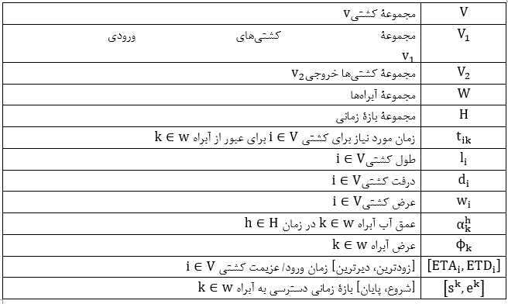
گرافهای زیر برای هر آبراه تعریف میشوند. برای هر آبراه، یک جهت ورودی و یک جهت خروجی وجود دارد:
-گراف $G^{k}=\left(v_{1}^{k},A_{1}^{k}\right)$ برای هر $k∈w$ تولید میشود که $V_{1}^{k}=V_{1}∪\left\{O_{1}\left(k\right),d_{1}\left(k\right) \right\}$ با $O_{1}\left(k\right)$ و $d_{1}\left(k\right)$ که بردارهای اضافی برای نشان دادن آبراه $k$ و $A_{1}^{k}⊆v_{1}^{k}×v_{1}^{k}$ هستند.
-گراف $D^{k}=\left(v_{2}^{k},A_{2}^{k}\right)$ برای هر $k∈w$ تولید میشوند که $V_{2}^{k}=V_{2}∪\left\{O_{2}\left(k\right),d_{2}\left(k\right) \right\}$ با $O_{2}\left(k\right)$ و $d_{2}\left(k\right)$ که بردارهای اضافی برای نشان دادن آبراه $k$ و $A_{2}^{k}⊆v_{2}^{k}×v_{2}^{k}$ هستند.
متغیرهای تصمیم که در این فرمولبندی ریاضی استفاده میشوند به صورت زیر تعریف میشوند:

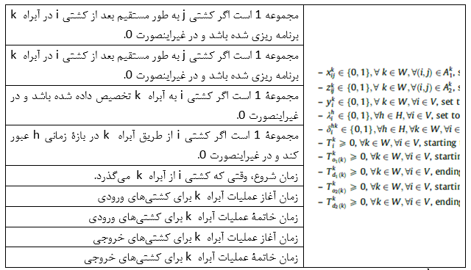
سپس فرمولبندی مدل ریاضی برای WSSP به صورت زیر میشود:
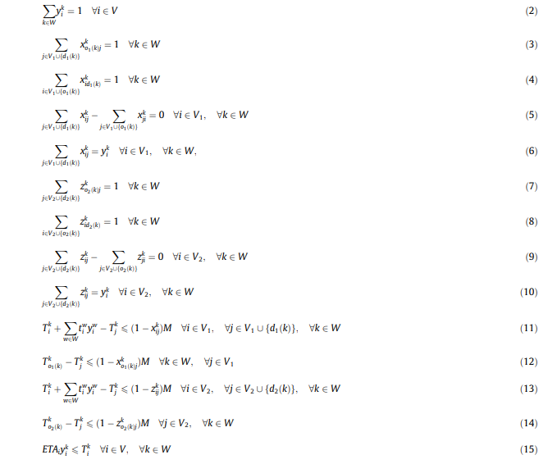
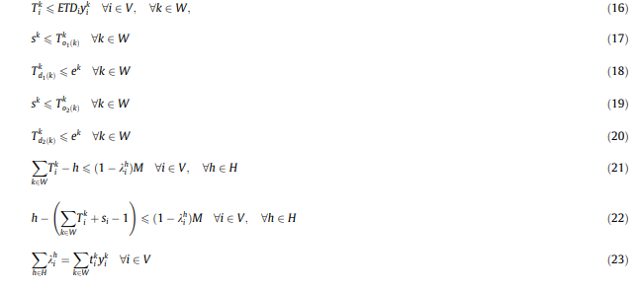
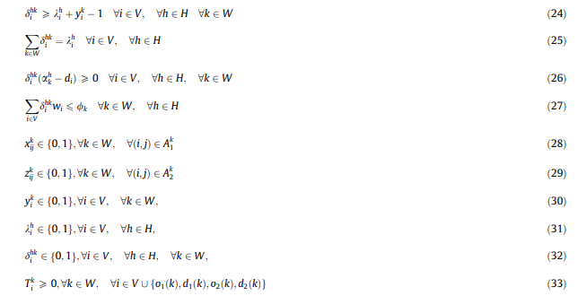
تابع هدف (1)، کل زمان مورد نیاز برای کشتیها جهت عبور از آبراهها را حداقل میسازد. محدودیتهای (2)، هر کشتی $i∈V$ باید به یکی و تنها یکی از آبراهها $k∈W$ تخصیص داده شود. محدودیتهای (3) و (4) جریانهای ورودی و خروجی به آبراهها را برای ورود تعریف میکنند. حفاظت جریان برای رئوس باقیمانده توسط محدودیتها (5) تأیید میشود. محدودیتهای (6)، ارتباط بین بردارهای $x_{ij}^{k}$ و $y_{i}^{k}$ را مشخص میکند. محدودیتهای (7) و (8) برای جریانهای ورودی و خروجی برای ترک آبراه تعریف میشوند. حفاظت از جریان برای رئوس باقیمانده در محدودیت (9) نشان داده میشود. محدودیت (10) ارتباط بین $z_{ij}^{k}$ و $y_{i}^{k}$ را مشخص میکند. محدودیتهای (11) و (12) الویت هر توالی را برای کشتیهای ورودی برای هر آبراه $k∈W$ مشخص میکند. محدودیتهای (13) و (14) الویتهای هر توالی را برای کشتیهای خروجی برای هر آبراه $k∈W$ مشخص میکنند. بازههای زمانی به صورت محدودیتهای (15) و (16) تعریف میشوند. بازههای زمانی آبراه به صورت محدودیتهای (17)-(20) تعریف میشوند. محدودیتهای (21) و (22)، ارتباط بین متغیرهای $T_{i}^{k}$ و $λ_{i}^{h}$ را مشخص میکنند. محدودیتهای (23) ارتباط بین متغیرهای $λ_{i}^{h}$ و کل زمان مورد نیاز برای عبور از آبراه $t_{i}^{k}$ را مشخص میکند. محدودیتهای (24) و (25) ارتباط بین $λ_{i}^{h}$ و $δ_{i}^{hk}$ را مشخص میکند. محدودیت (26) تضمین میکند که عمق آب آبراه با رفتن کشتیها در آن سرریز نمیشوند. محدودیت (27) تضمین میکند که عرض آبراهها کمتر از کشتیهایی که به آن وارد میشوند نیست. تعریف متغیرهای تعریف شده در محدودیتهای (28)-(33) نشان داده شده است. M یک عدد ثابت بسیار بزرگ است.
تابع هدف (1) نشان میدهد که این مسأله کوادراتیک است و میتواند با تعریف محددودیتهای اضافی و متغیر اضافی خطی شود به طوری که برای هر $k∈W, ∀i∈V$ $b_{ik}≥0$، اگر $y_{i}^{k}=1$ باشد مساوی $T_{i}^{k}$ شود و در غیراینصورت 0. محدودیتهای اضافی به صورت زیر است:
M یک عدد ثابت بسیار بزرگ است.
بنابراین، فرمولبندی MILP برای WSSP به صورت زیر است:
به طوری که محدودیتهای (2)-(35) را نیز شامل میشود.
قبل از به اتمام رساندن این قسمت، باید به صورت صریح حالت پیچیدگی WSSP را با ارائۀ تئوری زیر مشخص کنیم:

تئوری 1. WSSP، NP- hard است.
اثبات این مسآله که WSSP، NP- hard است با کاهش آن به یک مسألهای که NP- hard بودن آن قبل نشان داده شده است نشان داده میشود. این به وسیلۀ MultiDepot Vehicle Routing Problem انجام میشود به طوری که Time-Windows (MD-VRPTW, Cordeau et al., 2001) به دلیل این حقیقت که Vehicle Routing Problem with Time-Windows (VRPTW, Lenstra and Rinnooy Kan, 1981; Solomon, 1987) و Multi-Depot Multiple Travelling Salesmen Problem (MD-mTSP, Yang, 1995) با در نظر گرفتن هم وسیلۀ نقلیه و هم فروشنده، NP- hard هستند. برای سادگی اجازه دهید نسخۀ محدود از WSSP را در نظر بگیریم که به صورت r-WSSP نامیده میشود که سادهترین مورد را تنها برای کشتیهای ورودی (کشتیهای خروجی در نظر گرفته نمیشوند) در نظر میگیرد یعنی $V_{2}=∅$ به طوری که $V_{1}=V$. به علاوه، بیایید سناریوهای محدود شده را با حداکثر کردن عبور یک کشتی از طریق آبراه در زمان بدون محدودیتهای ابعادی به دلیل عرض و درفت در نظر بگیریم.
هنگامی که این ملاحظات در نظر گرفته میشود، گام بعدی این نمایش، با متناظر کردن r-WSSP به MD-VRPTW محدود شده به یک وسیله (یعنی MD-mTSP در هر بازۀ زمانی) انجام شود. در انجام این کار، با کشتیها به عنوان مشتری و با آبراهها شبیه انبارهای تنها با یک وسیله رفتار میشود. هر وسیله و مسیر معمولش، مسیر مربوط به آبراهها را در r-WSSP نشان میدهد. از اینرو، ارزیابی کشتی برای عبور از آبراه مانند عزیمت وسیله از آبراه/ انیار و بازدید توسط مشتری/ کشتی است. با استفاده از مثال اسباببازی r-WSSP با دو کشتی $v_{1}$ و $v_{2}$ و یک آبراه مانند $w_{1}$، جواب شدنی $S=\left(v_{1},v_{2}\right)$ ترتیب ورود کشتی $v_{1}$ و بعدی $v_{2}$ را نشان میدهد که به یک MD-VRPTW با جواب $S=\left(d_{1},v_{1},v_{2},d_{1}\right)$ ترجمه میشود، به طوری که در این مورد $d_{1}$ انبار و $w_{1}$ آبراه در r-WSSP را نشان میدهد.
همان طور که اشاره شد، چندگراف $G^{k}=\left(V^{k},A^{k}\right)$ را برای هر انبار/آبراه $k∈W$ با گرۀ مبدأ و مقصد داریم به طوری که مجموعه $V^{k}$ با کشتیها/ مشتریها و این گرهها همان طور که ذکر شد یعنی $V^{k}=N∪\left\{o\left(k\right), d(k)\right\}$ تشکیل شدهاند و زمان مسافرت به صورت کمان $A^{k}⊆V^{k}×V^{k}$ تعریف میشوند. به علاوه، با فرض همان محدودیتها به صورت MD-mTSP و MD-VRPTW با در نظر گرفتن تمام مشتریها مجبور به دیدن و در نظر گرفتن هر گره در گراف هستیم که محدودیتهای زمانی نیز دارد به صورتی که r-WSSP میتواند به MD-mTSP با بازههای زمانی یا MD-VRPTW با یک وسیله در هر انبار تبدیل شود. در این زمینه، آسان است تا MD-mTSP با بازههای زمانی یا MD-VRPTW جوابی در $G^{k}=\left(V^{k},E^{k}\right) iff r-WSSP$ داشته باشد. بنابراین، چون MD-mTSP و MD-VRPTW، NP-hard هستند آنگاه r-WSSP نیز NP-hard است. سرانجام، با داشتن محدودیتها عرض و درفت، هم چنین کشتیهای ایجاد شده در r-WSSP، میتوانیم نتیجه بگیریم که WSSP، NP-hard است.

4. مدل¬های حل برای WSSP
استفاده از یک پیشنهاد حل عمومی مانند CPLEX میتواند مقدار زمان محاسبات بیشتری برای حل WSSP به همراه داشته باشد. در این حالت، چون WSSP مسألۀ روزانۀ دنیای واقعی در بندر شانگهای است، حل مکرر این مورد به دلیل مقتضیات عملیاتی مانند نیاز کشتیها به ورود قبل از ETAشان، تأخیر کشتیها و تغییر بازههای زمانی مورد نیاز است. بنابراین، الگوریتمهای ابتکاری جوابهای با کیفیت بالا را بر حسب نیاز مقدار تابع هدف در زمان محاسباتی منطقی ارائه میکنند. برای پرداختن به این هدف، سه الگوریتم حریصانه را پیشنهاد میکنیم که دو تا از آنها براساس سیاستهای متداول میباشند. در این راستا، ارزیابی عملکردشان اجازه میدهد تا بستری از بهبود و نوآوری نسبت به تکنیکهای پیچیده که میتوانند بر حسب کاهش زمان انتظار و بنابراین بالا بردن کیفیت نهایی خدمت، رقابت و مراقبتهای زیست محیطی ارائه دهند. از سوی دیگر، رویکرد شبیهسازی تبرید مزایایی را نسبت به سایر راه حلهای ابتکاری برای بهره بردن از کیفیت جواب پیشنهاد میکند.

4.1 الگوریتم حریصانه
در زمینۀ WSSP، جواب S به صورت مجموعهای از سه تایی $\left(\overline{v}, \overline{w}, \overline{h}\right), \overline{v}∈N, \overline{w}∈W, \overline{h}∈H$ تعریف میشود به طوری که $\overline{v}$ کشتی اختصاص داده شده به آبراه $\overline{w}$ را نشان میدهد و زمان شروع برای عبور از آبراه در زمان $\overline{h}$ برنامهریزی میشود. به علاوه، $S$ از $S_{in}$ و $S_{out}$ تشکیل شده است که $S=S_{in}∪S_{out}$: $S_{in}$ متناظر با کشتیها ورودی و $S_{out}$ متناظر را کشتیهای خروجی است.
برای تعیین تخصیص آبراه کشتی و برنامه زمانی، ابتدا دو توالی از ترتیب ورود $R_{in}$ و $R_{out}$ برای کشتیهای ورودی و خروجی را به ترتیب در نظر میگیریم. در این راستا، پایانههای کشتیهای کانتینر، قوانین صفی دارند که زمانی که کشتیها وارد میشوند استفاده میشود. بنابراین، $R_{in}$ و $R_{out}$ برای مرتب کردن کشتیها با استفاده از قوانین خاص استفاده میشوند. مثالهایی که به صورت زیر میآیند این مورد را توصیف میکنند:
- Random. جایگشتی از دو کشتی ورودی و خروجی، به صورت تصادفی ایجاد می¬شود. منطق پشت این عمل این است که موقعیت¬هایی را که اپراتورهای پایانه می¬توانند برای ترتیب ورود در آبراه به صورت پویا مشخص کنند بدون استراتژی مشخص می¬شود.
- آن که اول می¬آید، اول خدمت می¬گیرد (FCFS). قانون متداولی است که در پایانه¬های کشتی کانتینر (Cordeau et al., 2005; Douma et al., 2011; Du et al., 2015; Lalla-Ruiz and Voß, 2016; Liang et al., 2009; Lorenzoni et al., 2006 را ببینید) استفاده می¬شود. برمبنای ایجاد الویت کشتی¬ها برطبق زمان ورودشان است. یعنی؛ کشتی¬هایی که زودتر وارد می¬شوند برای دسترسی به آبراه¬ها در الویت عبور از یکی از آن¬ها هستند.
- طول کوتاه¬ترین بازۀ زمانی (STW). کشتی¬ها با در نظر گرفتن بازۀ زمانی مرتب می¬شوند. در این مورد، کشتی¬ با کم¬ترین بازۀ زمانی از اولین آبراه عبور می¬کند. اساس این استراتژی این است که الویت برای این کشتی-ها در مسیرهای رفت و آمدشان بازه¬های زمانی کوتاهی برای برآوردن بازۀ زمانی مسیر می¬باشد.
قوانین قبلی اجازۀ به دست آوردن جایگشت کشتیهای کانتینر ورودی و خروجی برای عبور از طریق آبراهها را میدهد. سه الگوریتم ابتکاری وجود دارد که میتواند با استفاده از این قوانین در این روشها استفاده شود که کشتیها به طوری تکراری به بهترین آبراه ممکن با در نظر گرفتن مقدار تابع هدف تخصیص داده شوند، آبراه انتخاب شده برای هر کشتی، اثر مقدار تابع هدف را حداقل میسازد.
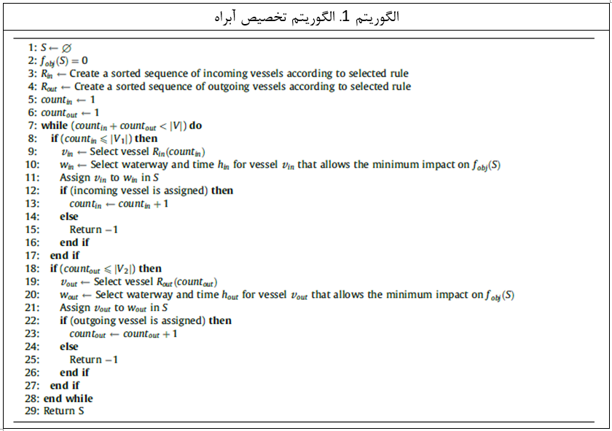
همان طور که در الگوریتم 1 نشان داده شده است، جواب آغازین S خالی است (خط1). مقدار تابع هدف تخصیص داده شده $f_{obj}$ صفر گذاشته میشود (خط 2). یکبار این مورد، بسته به قانون داده شده، گشتاور کشتیهای وارد شده و خارج شده $R_{in}$ و $R_{out}$ به ترتیب، انجام میشود (خطوط 3-4). به عنوان مثال، با استفاده از قانون FCFS، اولین عنصر کشتیهای ورودی $R_{in}\left(1\right)$، اولین کشتی وارد شده به آبراه ورودی است که به عنوان اولین کشتی ورودی برنامهریزی میشود. با جایگشت تعریف شده، کشتیهای ورودی و خروجی در یک زمان به بهترین آبراه ممکن به صورت فهرست مرتب شده (خطوط 8-17؛ خطوط 18-27) تخصیص داده میشوند. بهترین آبراه ممکن، برطیق اثر جواب تابع هدف تعیین میشود (خط 10 برای کشتیهای ورودی، خط 20 برای کشتیهای خروجی). هر کشتی به آبراه تخصیص داده میشود که مقدار تابع هدف جواب را تا آن لحظه افزایش میدهد. لازم به ذکر است که برای تخصیص هر کشتی به آبراه محدودیتهای ابعادی (درفت، عرض) مانند محدودیت زمانی باید برقرار شوند (خط 12 و خط 22). در غیراینصورت جواب نشدنی (خط 15؛ خط 25) در نظر گرفته میشود. بسته به قوانین استفاده شده در الگوریتم 1، الگوریتمهای ابتکاری متفاوتی میتوانند توسعه یابند. در این راستا، نامهای الگوریتمهای به کار برده شده در این کار از نام قوانین یعنی Random Greedy (Random-G), First-Come First-Served Greedy
(FCFS-G) و Shortest Time Windows length Greedy (STW-G) گرفته شده است.

4.2 شبیه¬سازی تبرید
شبیهسازی تبرید (SA, Kirkpatrick et al., 1983) به الگوریتم فراابتکاری با جستجوی محلی مشهور است که با بسط جواب محلی اولیه با حرکت به سوی جوابهای داخلی برحسب مقدار تابع هدف کار میکند (Voß, 2001). این مورد به طور موفقیت آمیزی در کنار مسائل حمل و نقل دریایی (Bierwirth and Meisel, 2015)؛ در مثالهای مسیریابی کشتیها از Kosmas and Vlachos (2012) به کار برده شد، Dowsland et al. (2007) SA را به عنوان روش حل برای این مسأله توسعه دادند. علاوه براین، انتخاب این رویکرد هم چنین با میل به اجتناب از افتادن در بهینگی محلی با مجاز دانستن حرکت به بدترین حالت به عنوان داشتن عملکرد محاسباتی سریع (همان طور که در بخش 5 برجسته میشود) توجیه میشود. در الگوریتم پایۀ SA نامزد حرکت به صورت تصادفی انتخاب میشود؛ اگر منجر به جواب بهینه نسبت به یک جریان شود، حرکت پذیرفته میشود. در صورتی که حرکت بهبودی در مقدار تایع هدف ایجاد نکند، میتواند با توجه به احتمال پذیرفته شود و این بستگی به بدتر شدن $∆$ مقدار تابع هدف دارد. احتمال پذیرش به صورت $e^{-∆/T}$ با استفاده از درجه حرارت T به عنوان پارامتر کنترل محاسبه میشود.
برای حل این مسأله، رویکرد SA را پیشنهاد میکنیم که از ابتکارات مختلف در بخش قبلی ارائه شد استفاده میکند. در الگوریتم 2، شبه کد SA نشان داده شده است. جواب اولیه، (در خط 1) با استفاده از یکی از الگوریتمهای ابتکاری پیشنهاد شده (یعنی Random-G, FCFS-G, and STW-G) تولید میشود. همسایگی جواب، $S^{'}$، به صورت تصادفی با استفاده از حرکت معاوضهای (یعنی دو کشتی ورودی و خروجی با تبادل مواضع خود در توالی) تولید میشود. برای هر دما، R تکرار اجرای میشود. پس از اجرای تکرارهای R، $T←T.γ$ کاهش مییابد، که $0<γ<1$. به علاوه، تعداد تکرارهای R در هر درجه حرارت $R←R.β$ به روز رسانی میشود که $0<β<1$. الگوریتم SA کامل، تا زمانی که درجه جرارت به آستانۀ معین $T_{min}$ برسد اجرا میشود.
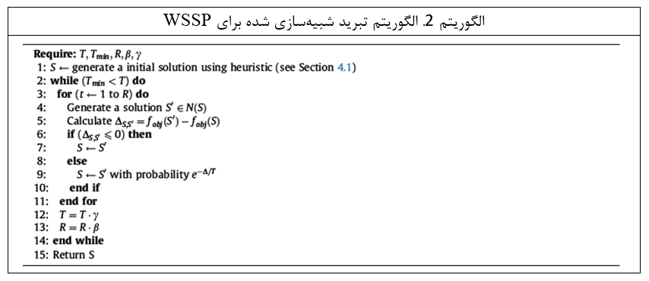
ساختار همسایگی با دو گزینه: ساختار همسایگی استفاده شده در این کار برمبنای حرکت از دو گزینه است. به این معنا که جواب داده شده، S، همسایگی با دو گزینه، $N(S)$، از همسایگی $N(S_{in})$ که با معاوضۀ دو کشتی ورودی به دست میآید تشکیل شده است و $N(S_{out})$ با معاوضۀ دو کشتی خروجی به همان صورت یعنی $N\left(S\right)=N(S_{in})∪N(S_{out})$که

5. آزمایش¬های محاسباتی
این بخش به ارائۀ آزمایشات تجربی جهت اعتبارسنجی مدلمان و ارزیابی عملکرد الگوریتمهای ابتکاری پیشنهاد شده میپردازد. در انجام این کار، معیار مناسب، پیشنهاد میشود. مدل ریاضی در CPLEX با زمان 3600 ثانیه اجرا میشود. رویکردهای حل و مدل ریاضی، در کامپیوتری که با اینتل i7 3.5 GHz و رم 16GB تجهیز شده است انجام میشود. برای شبیهسازی تبرید، آزمایشهای اولیه با پارامترهای زیر مشخص میشوند:

5.1 نسل مسأله
به منظور ارزیابی عملکرد مدل پیشنهاد شده (اجرا شده در CPLEX) و الگوریتمهای ابتکاری پیشنهاد شده در این کار، معیار مناسب پیشنهاد داده میشود. مثال این مسأله، برمبنای دادههای ارائه شده توسط بندر شانگهای (چین) است. در این راستا، در کنار اطلاعات جغرافیایی، برای ایجاد معیار مناسب، به دادههای ابتکاری مرتبط با ترافیک حمل و نقل و معیارهای جزر و مد در دهانه که توسط پایانۀ Waigaoqiao ارائه میشود دسترسی داریم. علاوه بر این، چون این مسأله میتواند به سناریوهای دیگری هم ترجمه شود، مثالهای مسألۀ ایجاد شده در اندازههای مختلف را داریم. از این رو، بر طبق اطلاعات ارائه شده، پارامترهایی را برای هر مورد بر طبق حداقل و حداکثر درفت، طول و عرض کشتی در نظر میگیریم و به صورت تصادفی اطلاعات کشتیها را با استفاده از توزیع یکنواخت گسسته ایجاد میکنیم. به علاوه، همان طور که در بالا نشان داده شد، باید دادهها را از حداقل تا حداکثر سطوح جزر و مد آبراهها، ارائه شده توسط مدیران پایانه در نظر بگیریم. در ادامه، مجموعهای از نمونههای تولید شده برای ارزیابی WSSP فهرست شدهاند.
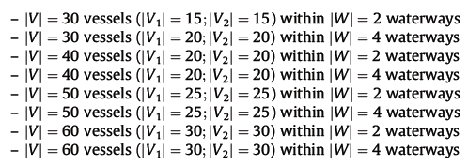
پنج مسألۀ نمونه برای هر مجموعه ایجاد شده است، بنابراین، به طور کلی 40 مسألۀ نمونه داریم. چون این یک مسألۀ روزانه است، مجموعهای از افق برنامهریزی یک روز تقسیم بر 48 بازۀ زمانی را داریم.
سناریوی یانگ تسه- ملاحظات اضافی: به علاوه، اگر چه مدل ریاضی اضافی میتواند در این سناریوها استفاده شود که اجازه میدهد بیش از دو کشتی از آبراه در همان زمان عبور کنند، در این کار ما سناریوی خاصی را در دهانۀ یانگ تسه در نظر گرفتیم جایی که -مطابق با شرکتکنندگان- تعدادی از فرضیات با در نظر گرفتن موقعیت جغرافیایشان مجبورند زمانی که مجموعۀ مثالها ایجاد شوند استفاده شوند:
1. کشتی $i∈V$ با $l_{i}>275$ نمیتواند از طریق آبراهها به بازههای زمانی مربوط به شب $\left[t,t^{'}\right]$ به بندر دسترسی داشته باشد.
2. کشتی $i∈V$ با $l_{i}>150$ درفتش تا 1 متر برای امن بودن افزایش دارد.
3. حداکثر دو کشتی میتوانند از طریق آبراه در همان بازۀ زمانی عبور کنند.
باید توجه شود که ملاحظات به تصویر کشیده شده در نقاط 1 و 2 زمانی که مثالهایی از مسأله ایجاد میشود توجه شوند. با این وجود، برای در نظر گرفتن آنچه که در نقطۀ 3 گفته شد، باید محدودیتهای زیر را برای مدل ریاضی در نظر بگیریم:
محدودیتهای 37 و 38 اجازه نمیدهند که بیش از یک کشتی، از طریق آبراه در همان بازۀ زمانی و از نوع کشتی ورودی یا خروجی باشد.

5.2 مقایسۀ بین الگوریتم¬های ابتکاری
به منظور ارزیابی عملکرد الگوریتمهای ابتکاری پیشنهاد شده در این کار (Random-G, FCFS-G, and STW-G)، مقایسۀ رفتارشان برحسب مقدار تابع هدف در این بخش ارائه شده است.
جدول 1 و 2 این نتایج را به وسیلۀ الگوریتمهای حریصانه برای مجموعهای از نمونههای پیشنهاد شده در این کار تشریح میکند. این الگوریتمها 10 بار اجرا شدند. برای Random-G، بدترین (Max)، میانگین (Avg) و بهترین (Min) مقادیر تابع هدف، گزارش شده است. باید توجه شود که FCFS-G و STW-G قطعی هستند از این رو، موقعیت مشابهی را بدون توجه به تعداد تکرارها ایجاد کردند. از آن جا که زمان محاسباتی مورد نیاز برای الگوریتمها خیلی کم است (حدود 0.001 ثانیه) آنها در جدولها گنجانده نشدهاند.
در این جدولها، میتوان FCFS-G و STW-G را بررسی نمود که نمیتوانند جواب در برخی از موارد ارائه کنند. به عبارت دیگر، Random-G نمیتواند جوابی برای تعدادی از موارد ارائه دهد، از این رو، مزیتی برای داشتن زمان اجرای کوتاه مدت دارد، Random-G اجرا میشود تا این که جواب به دست آید. علاوه براین، مواردی که FCFS-G و STW-G جوابی متعلق به این مجموعه از نمونۀ مدلها ارائه میکنند که برای دو آبراه قابل دستیابی است. این مورد، حالتی را به وجود میآورد که چندین محدودیت باید در نظر گرفته شوند مانند زمان کوتاه بازههای زمانی، درفت و عرض کشتی، زمان انتقال کشتی و تعداد زیاد کشتیها. به علاوه، این نتایج نشان میدهد که برای استراتژیهای متداول به صورتی که در این کار پیشنهاد شده است؛ نمونه مشکل میشود زمانی که آبراه کمی برحسب ارائۀ جوابهای شدنی وجود دارد. در پرتو این نتایج، استفاده از Random-G در سناریوهای عملی به جای استفاده از FCFS-G و STW-G توصیه میشود به طوری که جواب شدنی در تمام موارد ارائه دهد. در این حالت، همان طور که در تعدادی از کارها نشان داده شد (Cordeau et al., 2005; Liang et al., 2009; Lorenzoni et al., 2006; Douma et al., 2011; Kontovas and Psaraftis, 2011 را ببینید) سیاست FCFS به صورت متداول در پایانههای کانتینر زمانی که برنامهریزی کشتیها انجام میشود صورت میگیرد. در این مورد، استفاده از این استراتژیها میتواند زمانی که تعدادی از این موارد را به دلیل این که آنها قادر به ایجاد جواب شدنی نیستند در نظر میگیریم موفقیت آمیز باشد. بنابراین، استفادهشان میتواند برای مدیران پایانهها یا DSS با استفاده از قوانینشان مورد نیاز باشد تا بازههای زمانی نرم را در نظر بگیرند یا تعداد کشتیهایی که در روز آینده برای گذشتن از طریق آبراه جهت دسترسی به پایانه مورد نیاز میباشد.

5.3 برنامه¬ریزی ریاضی و نتایج الگوریتم¬های ابتکاری و بحث
در این بخش، مقایسهای بین مدل ریاضی اجرا شدۀ MILP در CPLEX و پیشنهاده شده انجام میدهیم. رویکرد SA برای مقداردهی اولیه الگوریتم پیشنهاد شده در این کار استفاده میشود:
1. الگوریتم شبیه¬سازی تبرید با استفاده از Random-G به عنوان روشی برای مقداردهی اولیه (SARG)
2. الگوریتم شبیه¬سازی تبرید با استفاده از FCFS-G به عنوان روشی برای مقداردهی اولیه (SAFCFS-G)
3. الگوریتم شبیه¬سازی تبرید با استفاده از STW-G به عنوان روشی برای مقداردهی اولیه (SASTW-G)
به علاوه، مقایسه بین رویکردهای SA و قوانین صف متداول برای برنامهریزی به منظور ارزیابی سودهای استفاده شده SA نیز ارائه میشود.
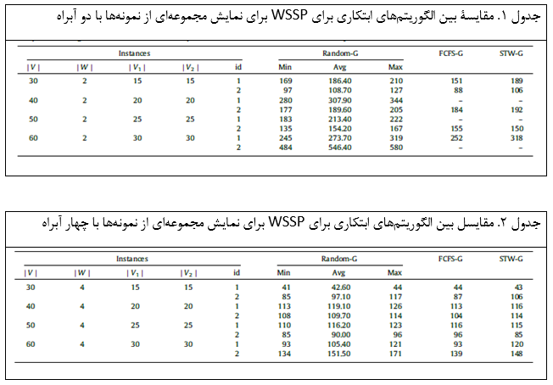
جدول 3-6 نتایج محاسبات ارائه شده توسط CPLEX را بر حسب کران بالا (UB)، کران پایین (LB)، خطای نسبی (Gap(%)) و زمان محاسباتی (زمان (s)) ارائه میکند. برای رویکردهای SA، مقدار تابع هدف (Obj)، خطای نسبی و متوسط زمان محاسباتی (زمان (s)) گزارش میشوند.
نتایج نشان داده شده در جدول (3)، نشان میدهد که برای نمونۀ $\left|W\right|=4$ CPLEX، SA_{RG} و SA_{STW-G} عملکرد مشابهی را برحسب مقدار تابع هدف نشان میدهند. در این راستا، SA استفاده شده در FCFS-G به عنوان روش مقدار دهی اولیه، برای رسیدن به جواب در دسترس نیست. علاوه بر این، در این نمونهها که CPLEX قادر به حل آنها به صورت بهینه (304-4 و 304-5) است، SA به زمان محاسباتی کمتری بدون توجه به روش مقداردهی اولیه نیاز دارد. از جدول 4-6، میتوان به این مورد اشاره کرد که CPLEX جواب بهینهای برای نمونهها، به طور خاص، مجموعهی از نمونهها با در نظر گرفتن 60 کشتی ارائه نمیکند. این مورد هم چنین اغلب کمتر برای SA_{FCFS} اتفاق میافتد. به علاوه، باید توجه شود که SA_{RG} و SA_{STW-G} عملکرد مشابهی را نشان میدهند. در این حالت، SA_{STW-G} عملکرد کمی بهتری نسبت به متوسط مقدار تابع هدف نشان میدهد. با در نظر گرفتن زمان محاسباتی، الگوریتم SA، به طور متوسط، کمتر از 0.35 ثانیه برای ارائۀ جواب بهینه نیاز دارد. SA_{RG} و SA_{STW-G} (جدول 3-6 را ببینید) عملکرد مشابهی را نشان میدهد. از این رو، به منظور ارزیابی بیشتر در عمق هر دو روش با استفاده از بهترین، متوسط و بدترین مقدار با 10 بار اجرا، جدولهای 7 و 8 جزئیات محاسبات را نشان میدهند. علاوه براین، استراتژیهای متداول صف مانندFCFS-G (GapFCFS(%)) و STW-G (GapSTW(%)) نسبت به مقادیر میانگین توسط SA_{RG} و SA_{STW} محاسبه میشوند. منطق پشت این مورد، مقایسۀ عادلانه با توجه به FCFS-G و STW-G است که با توجه به قطعی بودن این الگوریتمها و در نتیجه، همان مقدار تابع هدف به طور متوسط، ارائۀ میشود.
علاوه بر این، SA_{RG} و SA_{STW} عملکرد مشابهی را نسبت به میانگین، بر حسب بهترین جواب ارائه شده برای کوچکترین نمونه (جدول 7 را ببینید) نشان میدهند. باید نشان دهد که زمانی که اندازۀ سناریوها افزایش مییابد، از نظر کیفیت جوابهای ارائه شده توسط SA_{STW} کمی بهتر میشود (جدول 8 را ببینید). علاوه براین، SA_{STW} استواری بهتری را به وسیلۀ مقادیر بدتر و متوسط تابع هدف نشان میدهد. این ویژگی مربوط به زمانی است که این الگوریتم باید به طوری مشترک با دیگر الگوریتمها به طور مشترک اجرا شود. به علاوه، SA_{STW} رقابتیتر از نقطه نظر شرکتهای حمل و نقل است و کشتیها باید بیشتر منتظر باشند و این اثر منفیتر بر روی سودهای اقتصادیشان دارد چون آنها هزینههای سوخت بیشتری با ساطع کردن نامطلوب گازهای گلخانهای و هم چنین تأخیر در مسیرهای تجاریشان برای گذشتن از سایر پایانهها را دارند. سرانجام، از نقطه نظر اپراتور، سودهای استفاده از رویکردهای SA پیشنهاد شده به جای استراتژیهای حریصانه برمبنای سیاستهای صف؛ اثرات کلی مثبتی برحسب مجاز دانستن عملیات مداومتر، کاهش ساطع شدن گازهای گلخانهای در ذخیرۀ سوخت کشتیها و در نتیجه زمان انتظار کوتاهتر و جایز دانستن بیشتر رقابتهای فزاینده و مؤثر چندین کشتی دارد.
علاوه براین، زمانی که SA با در نظر گرفتن الگوریتمهای ابتکاری با استفاده از سیاستهای سنتی مطالعه میشود، به طور خاص با دانستن سیاست FCFS، SA قادر است تا در بهترین حالت جواب 26.86 درصد را نسبت به FCFS-G و 60 درصد بهتر از STW-G با زمان1 ثانیه ارائه کند. این درصد بهبودها زمان انتظار غیرضروری را با دربرگرفتن هزینههای سوخت، گازهای گلخانهای و زمان معمول مسیر تجاری و ... در نظر میگیرند. در این زمینه، به وسیلۀ کارهای مرتبط، اگر ورود و خروج به پایانهها را از طریق آبراه به عنوان قسمتی از مسیر در نظر بگیریم، کاهش زمان انتظار، همان طور که توسط Fagerholt et al. (2010) نشان داده شده، پتانسیل کاهش مصرف سوخت و بنابراین ساطع شدن گازهای گلخانهای را با خود به همراه خواهد داشت.
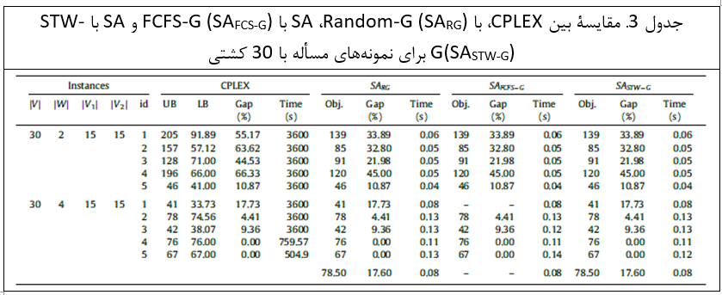
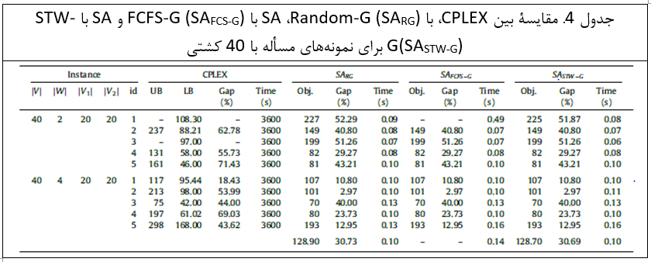
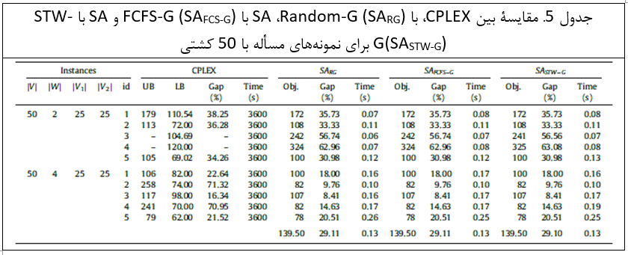
به علاوه Moon and Woo (2014) نشان دادند که بهبود کارایی در عملیات بندر، کارایی عملیاتی کشتیها را به کاهش هزینههای عملیاتی و ساطع شدن گاز CO2 خواهیم داشت. مطابق فوق، بنابراین، منافع استفاده از SA نه تنها کاهش هزینهها را با خود به همراه دارد هم چنین رضایت شرکتهای حمل و نقل را نیز با خود به همراه خواهد داشت. در شکل 4، مزایای SA_{STW} نسبت به SA_{RG} با مقدار تابع هدف نشان داده میشود. همان طور که میتوان بررسی کرد، در تمام موارد SA_{STW} جوابهای با حداقل همان کیفیت بر روی میانگین نسبت به SA_{RG} ارائه میشود. این مورد بینشی فراهم میکند که STW-G همیشه نمیتواند جواب خودش را نسبت به Random-G ارائه کند، در رویکرد SA در این کار، STW-G قادر است تا عملکرد خیلی رقابتی را نسبت به بهترین، متوسط و بدترین جواب داشته باشد. از سوی دیگر، SA_{FCFS-G} در شکل نشان داده نشده است، چون جواب شدنی در تعدادی از موارد ارائه نمیکند، که نشان میدهد تحت این استراتژی، تعدادش از کشتیها قادر به برنامهریزی در افق زمانی 1 روزه نیستند. این ویژگی همان طور که قبلاً نشان داده شد مهم است، این قانون به صورت مشترک در تعدادی از پایانههای کانتینر استفاده میشود.
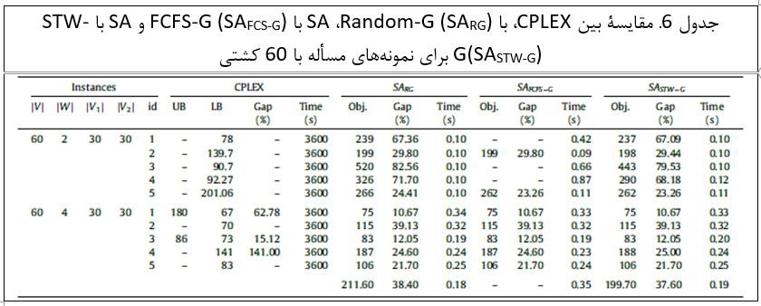

6. نتیجه¬گیری و تحقیق بیشتر
در این کار، مسألۀ برنامهریزی زمانی آبراه کشتی (WSSP) را با هدف برنامهریزی رفت و آمد کشتی در طول آبراه ارائه میکنیم. در پرتو تجزیه و تحلیل ارائه شده، در مییابیم که حل این مسأله میتواند راه حل برنده- برنده منجر شود که زمان انتظار کشتیها را کاهش دهد و منجر به صرفهجویی اقتصادی، عملیاتی و زیست محیطی هم برای شرکتهای پایانههای کانتینر و هم برای شرکتهای حمل و نقل شود. به منظور حل این مسأله، فرمولبندی ریاضی MILP را توسعه میدهیم و آن را به منظور پیشنهادات کلی با برنامۀ CPLEX حل مینماییم. به علاوه، چون این فرمولبندی برای جواب شدنی با محدودیت زمانی منطقی برای تعدادی از سناریوها در دسترس نیست، الگوریتم ابتکاری حریصانه برمبنای استفاده از قوانین صف مانند الگوریتم تبرید شبیهسازی شده (SA) پیشنهاد میشود. به منظور ارزیابی عملکردشان، یک مجموعۀ معیار برای مسائل واقعی از دهانۀ یانگ تسه در نظر گرفته میشود.
از آزمایشهای محاسباتی انجام شده در این مقاله، میتوان استنباط کرد که این مسأله برای حل حتی برای مسأله با اندازۀ کوچک با استفاده از حل کلی پیشنهاد شده نیز مشکل است. با این وجود، رویکردهای SA در این کار پیشنهاد میشود که قادر است جوابهای با کیفیت بالا در زمان کوتاه محاسباتی ارائه دهد. بررسیهای تجربی هم چنین نشان میدهد که رویکردهای SA برای مسائل استفاده شدۀ روزمره سازگار است. در این راستا، آن چه که میتواند برجسته باشد تلاش محاسباتی است که به طور قوی تحت تأثیر ابعاد مثال قرار نمیگیرد چون جوابهای شدنی با تلاش محاسباتی مشابه را برای نمونههای مختلف ارائه میدهد. این ویژگی باعث میشود که ارزش SA برای موارد عملی، از یک سو، تعداد کشتیهایی که میتواند به دلیل تأخیرها یا تغییر در مسیرها تغییر کند و از سویی دیگر، تعداد آبراههایی که کشتیها مجاز به عبور از آنها هستند میتواند وابستگی به این که چگونه آنها برنامهریزی میشوند یا در پایانهها مورد استفاده قرار میگیرند را تغییر دهد. به عبارت دیگر، مقایسۀ SA با سیاستهای صف متداول استفاده شده در پایانههای کانتینرها نشان میدهد که بهبود آشکاری میتواند بر حسب کاهش زمان انتظار کشتیهای غیرضروری به دست آید. این مورد صرفهجویی بیشتر رفت و آمد کشتی و سودهای اقتصادی و استراتژیک را مجاز میداند هم چنین افزایش در سطح کیفیت محیط زیست از طریق کاهش گازهای گلخانهای را به همراه دارد. به علاوه، نتایج محاسباتی نشان میدهد که از دورنمای پایانههای کشتیهای کانتینر، بهبود در مدیریت ترافیک در طول مسیر آبراهها نه تنها در بالا بردن سطح رقابتی بودن پایانهها مؤثر است بلکه در کاهش هزینهها و ساطع شدن گازهای گلخانهای خطوط حمل و نقل با کاهش زمان انتظار در مسیرهای روتین را با خود به همراه دارد. از سوی دیگر، با توجه به در نظر نگرفتن محدودیتهای جزر و مدی و ابعادی، ETAs و ETDs اشتباه هم چنین زمان انتظار طولانی برای کشتیها به منظور دسترسی به آبراه را منجر میشود. تمام این موارد، جدا از صرفهجویی زمانی برای کنترلهای برنامه زمانی کشتی SIPG است چون آنها مجبور هستند تا تمام کشتیهای گزارش شده را چک کنند و روابطشان و در نهایت برنامۀ زمانی نامناسب را بهبود دهند.
به علاوه، در کنار سودهای بالقوه به کار بردن این رویکردهای حل برای موارد واقعی، این رویکردها میتوانند هم چنین به عنوان ابزار مناسب در مذاکرات بین اپراتورهای پایانه و شرکتهای حمل و نقل استفاده شود به طوری که بر روی برنامههای زمانی آنها نیز توافق شده است. اپراتورهای پایانه، قادر است تا دورنمایی از این که چگونه دامنۀ بازۀ زمانی ممکن بر بقیۀ برنامههای کشتیها اثرگذار است به دست آورد در حالی که مذاکرات به دست آمده است. در این دورنما، استفاده از تکنیکهای دقیق، میتواند از نتایج محاسباتی با استفاد از CPLEX دیده شود که نیاز به تلاش محاسباتی بیشتر بر حسب زمان اجرا است به طوری که باعث تأخیر یا آهسته شدن فرآیند تصمیمگیری در طی مذاکرات بین اپراتورهای پایانه و شرکتهای حمل و نقل میشود. از این رو، استفاده از تکنیکهای تقریبی به صورت آنهایی که در این کار پیشنهاد شدند برای سریعتر شدن تمام برنامهها مناسب هستند به طوری که پایانه میتواند نگه داشته شود و شرکتهای حمل و نقل بدون به خطر انداختن عملکرد یا قراردادشان تقریباً بر روی آن موافق هستند.
با در نظر گرفتن نوآوریهای بیان شده در این مقاله، مرحلۀ بعدی تحقیق ما بر تحلیل تمرکز دارد طوری که اثرات جزر و مدی را زمان انتظار کشتی در نظر بگیرد. یکی دیگر از موضوعات تحقیق آینده این است که این رویکرد با عملیات مرتبط دیگر در پایانههای کانتینر مانند برنامهریزی بندر و استقرار اسکله ترکیب شود. از سوی دیگر، در یک سطح استراتژیکتر، کاربرد ابزار مربوطه را برای حمایت از تصمیمگیرندگان برای گزینههای متفاوت وزنی زمانی که بحث در مورد ارائۀ دسترسی مناسب به بندر و پایانهها در مورد مسیرهای حمل و نقل ظرفیت محدود شده است، را جستجو میکنیم. مثالی در ذهن ما، به مورد بحث فعلی از لایروبی رودخانه البه با دسترسی آن با بندر هامبورگ، آلمان اشاره دارد. در نهایت، از نقطه نظر الگوریتمیک، ساختارهای همسایگی متفاوت و اثراتشان بر عملکرد الگوریتم شبیهسازی تبرید را بررسی خواهیم کرد. این روش به ما کمک میکند تا با در نظر گرفتن سناریو، روش هوشمندی برای ساختار انتخاب همسایگی در شیوهای سازگار را ارائه کنیم.

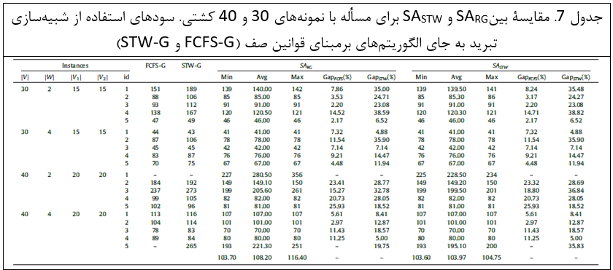
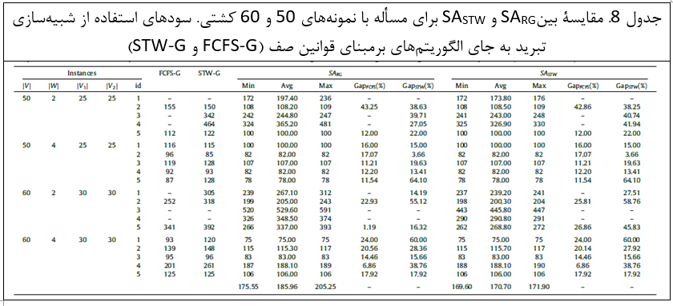

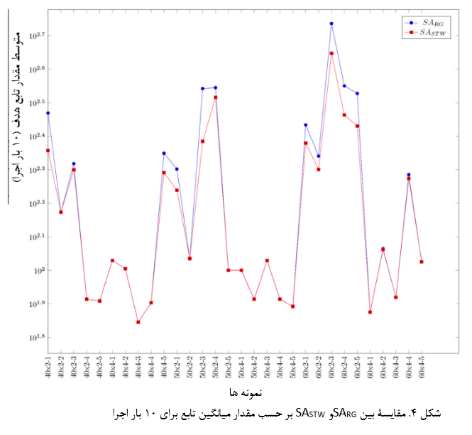

سپاسگزاریها
بخشی از این کار توسط صندوق توسعۀ منطقهای اروپا؛ وزارت اقتصاد و رقابت اسپانیا (project TIN2015-70226-R) تأمین اعتبار شد. ادوارد لالا رویز از تأمین مالی انجام شده توسط مؤسسۀ فناوری تحقیقات، نوآوری و جامعۀ اطلاعات (ACIISI) بابت همکاری 85 درصدی از صندوق اجتماعی اروپایی قدردانی میکند. از اپراتورهای پایانۀ Waigaoqiao برای ارائۀ دادهها نیز تشکر میشود.

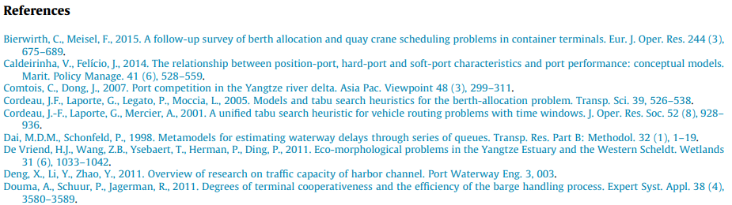
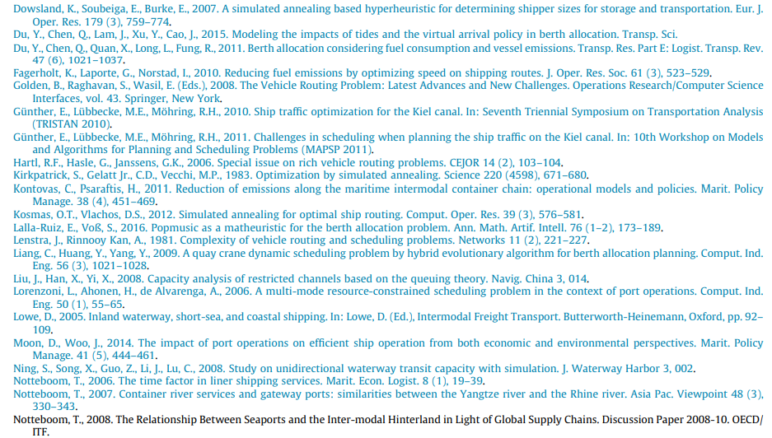
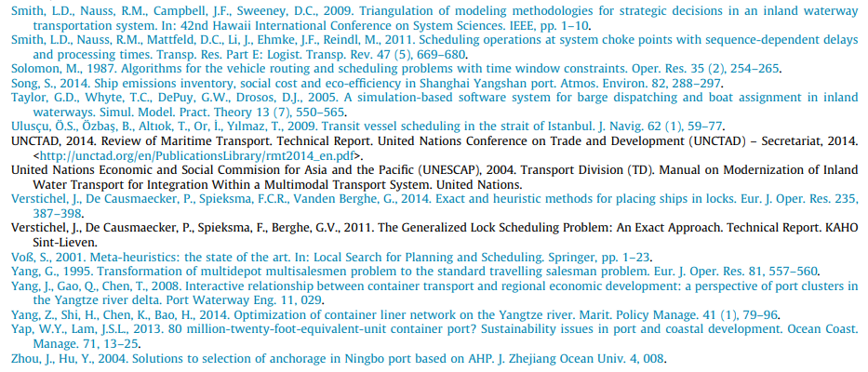

- قسمتی از کشتی که زیر آب است

